Выступление на педсовете: «Возможности развития естественнонаучной грамотности учащихся на уроках физики»
Учитель высшей квалификационной категории
МБОУ Носковская школа
Борозднова Алла Станиславовна
Приоритетами оценивания функциональной грамотности школьников проекта PISA являются три направления – читательская компетентность, математическая и естественнонаучная грамотность.
Естественнонаучная грамотность – это способность человека занимать активную гражданскую позицию по вопросам, связанным с естественными науками, и его готовность интересоваться естественнонаучными идеями. Естественнонаучно грамотный человек стремится участвовать в аргументированном обсуждении проблем, относящихся к естественным наукам и технологиям, что требует от него следующих компетентностей:
➢научно объяснять явления;
➢понимать основные особенности естественнонаучного исследования;
➢интерпретировать данные и использовать научные доказательства для получения выводов.
Международный тест PISA не замеряет академические знания обучающихся – содержание школьных курсов, которые освоил 15-летний школьник.
Для проведения проверки читательской, математической и естественнонаучной грамотности были выделены три направления: содержание, виды деятельности, ситуации.
Естествознание:

Компетенции PISA | Содержательные области направлений | Типы ситуаций
-описание, объяснение и прогнозирование естественнонаучных явлений;  -понимание научных исследований;  -интерпретация научной аргументации. | -структура и свойства вещества;  -атмосферные изменения;  -физические и химические изменения;  -передача энергии;  -силы и движение;  -физиологические изменения;  -генетический контроль;  -экосистемы;  -Земля во Вселенной;  -географические изменения. | -естествознание в жизни;  -здоровье;  -земля и окружающая среда;  -естествознание и техника.

Безусловно, естественнонаучно грамотный человек способен применять свои знания и навыки для решения задач, с которыми он сталкивается ежедневно.
Российские школьники, участвующие в Международном исследовании Pisa показывают низкий уровень ЕНГ. Это связано с тем, что многие из них не умеют формулировать вопрос, обосновывать и доказывать собственную точку зрения, использовать простейшие способы исследования, строить развернутые высказывания, устанавливать надежность информации, а так же сотрудничать друг с другом.
Разработка учебных заданий нового типа, направленных на формирование ЕНГ:
- Создание новых учебно – методических комплектов по ЕН предметам для основной школы, объединенных общей концепцией;
- Организация межпредметного взаимодействия.
Задания для ЕНГ отбираются из программ по физике, химии, биологии, географии, а так же заданий международного исследования TIMSS.
Рассмотрим основные подходы конструирования и оценивания учебных заданий, направленных на формирование ЕНГ.
Типичный блок заданий включает в себя описание реальной ситуации, представленное, как правило, в проблемном ключе, и ряд вопросов-заданий, связанных с этой ситуацией.
При этом каждое из заданий классифицируется по следующим параметрам:
- тип естественнонаучного знания, затрагиваемый в задании;
- контекст;
- познавательный уровень (или степень трудности) задания.
Основное требование к заданию по формированию и оценке ЕНГ – это то, что задания должны быть направлены на оценку компетентностей, характеризующих естественнонаучную грамотность и основываться на реальных жизненных ситуациях.
При конструировании задания важно четко понимать, на формирование какой ЕН компетенции направлен каждый вопрос задания.
Таких компетентностей можно выделить три:
- Научное объяснение явлений.
- Применение методов естественнонаучного исследования.
- Интерпретация данных и использование научных доказательств для получения выводов.
Эти три компетентности заложены в определении ЕНГ.
Оцениваемые компетенции, умения.
Научное объяснение явлений:
- Применить соответствующие естественнонаучные знания для объяснения явления.
- Распознавать, использовать и создавать объяснительные модели и представления.
- Делать и научно обосновывать прогнозы о протекании процесса или явления.
- Объяснять принцип действия технического устройства или технологии.
Рассмотрим пример:
Горячая работа
Вопрос 1. Пётр ремонтирует старый дом. Он оставил в багажнике своей машины бутылку воды, несколько гвоздей и деревянный брусок. После того как машина три часа простояла на солнце, температура внутри неё достигла 40 °C. Что произошло с предметами в машине? Обведите «Да» или «Нет» для каждого утверждения.
Произошло ли следующее с предметами в машине? | «Да» или «Нет»?
Температура всех предметов стала одинаковой. | Да / Нет
Спустя некоторое время вода начала кипеть. | Да / Нет
Спустя некоторое время гвозди накалились докрасна. | Да / Нет
Верный ответ (Да, Нет, Нет)
Вопрос 2. Пётр налил себе чашку кофе, температура которого была около 90 °C, и чашку холодной минеральной воды, температура которой около 5 °C. Обе чашки одинаковые, и объём напитков тоже одинаковый. Температура в комнате, где находился Пётр, была около 20 °C.
Какой, вероятнее всего, будет температура кофе и минеральной воды через 10 мин?
A) 70 °C и 10 °C; B) 90 °C и 5 °C;
C) 70 °C и 25 °C; D) 20 °C и 20 °C.
Применение методов естественнонаучного исследования.
К ним относятся:
- Описание и оценка научных исследований;
- Предложение научных способов решения вопросов.
Что включает в себя следующие способности:
- Распознавать вопрос исследования данных в естественнонаучной работе;
- Различать вопросы, которые возможно естественнонаучно исследовать;
- Предложить способ научного исследования данного вопроса;
- Оценить с научной точки зрения, предлагаемые способы изучения данного вопроса;
- Описать и оценить способы, которые используют ученые, чтобы обеспечить надежность данных и достоверность объяснений.

Пример задания:
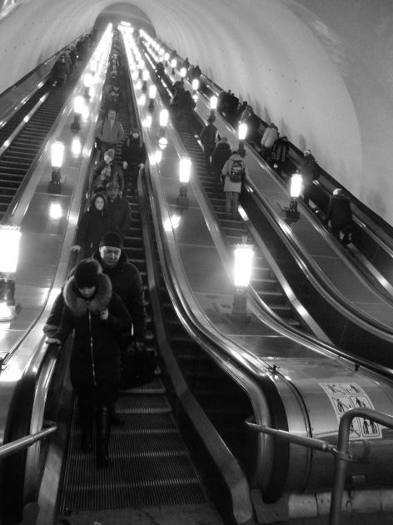
На уроке физики ученики изучали механическое движение. Возвращаясь домой на метро, два друга, Сережа и Артем, стали внимательно наблюдать за пассажирами на эскалаторе, движением поручня и лестницы. Ребята не раз пользовались метро, и были убеждены, что поручень и лестница движутся с одинаковой скоростью, но тут заметили, что при спуске эскалатора поручень движется чуть быстрее лестницы.
Задание 1. Как ребята обнаружили, что поручень движется быстрее лестницы? Выберите один ответ.
А. Сравнивая движение двух пассажиров, которые бежали вниз по левой
стороне лестницы.
Б. Наблюдая за пассажиром, который стоял на лестнице и держался рукой за поручень.
В. Наблюдая за двумя стоящими друг за другом пассажирами с правой стороны лестницы.
Г. Наблюдая за двумя пассажирами, один из которых стоял на лестнице, движущейся вниз, а другой – на лестнице, движущейся вверх.
Задание 2. Ребята решили определить, насколько именно скорость поручня отличается от скорости лестницы. В распоряжении у них была рулетка и секундомер мобильного телефона.

Опишите, какие измерения они должны провести, находясь на эскалаторе, чтобы определить, насколько скорость поручня отличается от скорости лестницы.
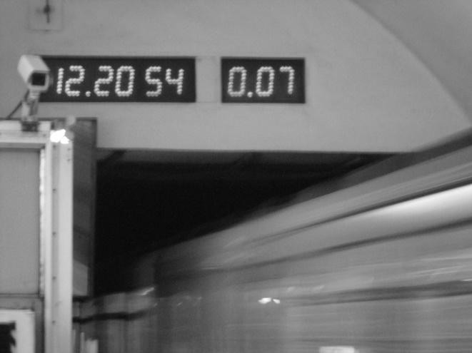
Задание 3. Очутившись на платформе, ребята стали обсуждать, как им определить среднюю скорость поезда метро от момента, когда он трогается от платформы, до того момента, когда хвост поезда скроется в тоннеле.

Объясните, как ребята могут использовать электронные часы над входом в тоннель (см. рисунок) для решения этой задачи?

Интерпретация данных и использование научных доказательств для получения выводов.
Это анализ и оценка научной информации, утверждения и аргументов, а так же получение выводов, что включает в себя следующие способности:
- Анализировать, интерпретировать данные и делать соответствующие выводы;
- Преобразовывать одну форму представления данных в другую;
- Распознавать допущения, доказательства и рассуждения в научных текстах;
- Оценивать c научной точки зрения аргументы и доказательства из различных источников.

РИСК ДЛЯ ЗДОРОВЬЯ
Представьте, что вы живете рядом с большим химическим заводом, который производит сельскохозяйственные удобрения. В последние годы было несколько случаев, когда люди на данной территории страдали от длительных проблем с дыханием. Многие местные считают, что все симптомы вызваны выделением токсичных газов с завода.
Было проведено общественное заседание с целью обсуждения возможной опасности химического завода для здоровья местных жителей. Ученые сделали следующие заявления.
Заявление ученых, представляющих интересы химического завода
«Мы изучили токсичность почвы на данной территории. Мы не обнаружили ни единого следа токсических веществ в отобранных образцах».
Заявление ученых, представляющих интересы обеспокоенных граждан
«Мы рассмотрели несколько случаев длительных проблем с дыханием на данной территории и сравнили их с подобными случаями у людей, проживающих на территории, расположенной вдалеке от химического завода. Инцидентов с
заболеваниями намного больше на приближенной территории».
Владелец химического завода использовал заявление ученых его завода для того, чтобы подтвердить, что «выхлопные газы с завода не являются риском для здоровья местных жителей».

Вопрос : Приведите одно доказательство, помимо уже имеющегося заявления ученых, представляющих интересы обеспокоенных граждан, подвергающее сомнению тот факт, что заявление ученых завода подтверждает аргумент владельца.

Учащиеся могут демонстрировать перечисленные выше компетенции на материале научного знания трёх следующих типов.
Типы научного знания:
- Знание содержания.
- Знание процедуры.
- Эпистемологическое знание.
Содержательное знание, знание научного содержания, относящегося к следующим областям: «Физические системы», «Живые системы» и «Науки о Земле и Вселенной».
Процедурное знание, знание разнообразных методов, используемых для получения научного знания, а также знание стандартных исследовательских процедур.
Эпистемологическое знание, знание о том, как наше научное представление становится следствием нашего понимания возможностей научных методов исследования, их обоснования, а также смысла таких понятий, как теория, гипотеза и наблюдения.
Международное исследование Pisa предполагает демонстрацию перечисленных выше компетенций и знаний в следующих областях применения:
- здоровье;
- природные ресурсы;
- окружающая среда;
- опасности и риски;
- новые знания в области науки и технологии, которые могут быть подразделены на следующие контексты: личный, местный, глобальный, социальный.
Дрон-рейсинг (7 класс)
Дрон-рейсинг – это гонки дронов. Дроны мчатся к финишу на скорости свыше 100 км/ч. Беспилотниками управляют гонщики с помощью специальных очков виртуальной реальности и пульта дистанционного управления – контроллера.
В таких состязаниях требуется не только максимальная скорость. Нужно прийти к финишу первым, преодолев все преграды и пролетев через чек-пойнты – специальные подсвеченные участки трассы. Для этого необходимо чувствовать размеры дрона, чтобы провести его между преградами, правильно совершить манёвр, вписаться в крутой поворот. Это напоминает компьютерную игру, которая происходит на самом деле.
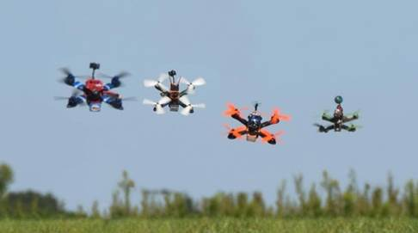
В дрон-рейсинге существует ограничение: расстояние между роторами диаметрально противоположных моторов не должно превышать установленного значения. Наиболее популярные классы дронов – от 210 до 250 мм. Количество моторов обычно не регламентируется, но почти все пилоты летают на квадрокоптерах – это оптимальное решение с точки зрения мощности, веса и аэродинамики. При этом время полёта гоночных дронов невелико и в среднем составляет 3–5 минут.
1. Двое друзей собираются участвовать в дрон-рейсинге. Ребята настроены на победу и сформулировали проблемы, которые необходимо решить до соревнований. На какие из указанных ниже вопросов ребята смогут ответить, используя естественнонаучные методы? Выберите все верные ответы.
1.В какой цвет покрасить корпус дрона для того, чтобы он понравился зрителям?
2. Какова должна быть ёмкость аккумуляторной батареи квадрокоптера для пролёта всей дистанции гонок?
3. Можно ли увеличить размеры пропеллеров, если изменить мощность электродвигателя?
4. Могут ли школьники участвовать в гонках Всероссийской лиги дрон-рейсинга?
5. Можно ли использовать видеоаппаратуру, дающую задержку изображения до 20 милисекунд, если предполагается разгонять дрон до 100 км/ч?
 | Ответ: 2, 3, 5
 | Указаны все три верных элемента ответа |  | 2 балла
 | Указано только два верных элемента ответа и другие элементы не указаны |  | 1 балл
 | Другие ответы или ответ отсутствует |  | 0 баллов
2. Оцените возможную протяжённость трассы для соревнований дронов. Приведите расчёты.
Ответ: дроны летают 3–5 мин. со скоростью 100 км/ч. Следовательно, протяжённость трассы составляет примерно 5 км.
100 км60 мин.⋅3 мин.=5 км100 км60 мин.⋅3 мин.=5 км
ИЛИ 100 км60 мин.⋅5 мин.≈ 8 км100 км60 мин.⋅5 мин.≈ 8 км
Принимается ответ от 5 до 8,3 км
Дан верный ответ, и приведено пояснение | 1 балл
Даны другие ответы, или ответ отсутствует | 0 баллов
3. Беспилотные летательные аппараты – это самолёты, вертолёты, аэростаты или дроны, которые пилотируются дистанционно оператором или полностью автоматически. На протяжении многих лет самой популярной сферой применения беспилотников были военные операции. Сегодня для беспилотников расширены границы их деятельности. А подготовка операторов беспилотников обычно начинается с дрон-рейсинга.
Приведите не менее трёх примеров возможного применения беспилотных летательных аппаратов.
Возможный ответ
Примеры применения беспилотных летательных аппаратов:
1) для проведения видеосъёмки с воздуха;
2) для доставки интернет-покупок бесконтактным способом;
3) для проведения метеорологических наблюдений;
4) для тушения пожаров;
5) для мониторинга за трафиком/грузоперевозками
Приведены три примера возможного использования беспилотников | 2 балла
Приведены один – два примера | 1 балл
Даны другие ответы, или ответ отсутствует | 0 баллов

Смятая бутылка
Находясь на вершине горы, туристы выпили воду из пластиковой бутылки и завинтили крышку бутылки (см. рис. 1). Когда они спустились к подножию горы, то обнаружили, что стенки бутылки смяты и вдавлены внутрь (см. рис. 2).
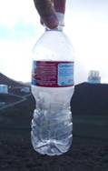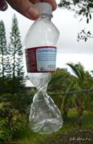
1. Какое из утверждений наиболее полно объясняет, почему пластиковая бутылка деформировалась?
 | 1) | На горе в закрытой бутылке оставались пары воды, которые создавали дополнительное давление, и поэтому давление в бутылке было больше атмосферного давления. Когда туристы спустились с горы, пары сконденсировались, объём уменьшился, и бутылка сжалась.
 | 2) | Бутылка была закрыта, следовательно, давление воздуха в бутылке не менялось. Снаружи на бутылку действовало атмосферное давление. По мере спуска с горы атмосферное давление увеличивалось и постепенно сжимало стенки бутылки.
 | 3) | На горе в закрытой бутылке оказался холодный воздух, так как при подъёме вверх температура воздуха уменьшается. Когда туристы спустились с горы, воздух в бутылке нагрелся, его давление значительно уменьшилось, и бутылка деформировалась.
 | 4) | По мере спуска с горы атмосферное давление уменьшается, соответственно уменьшается и давление внутри бутылки. Если крышка плотно закрыта, то наружный воздух не может проникнуть в бутылку, и она постепенно сжимается.

Ответ: 2
Выбран верный ответ | 1 балл
Другие ответы или ответ отсутствует | 0 баллов
Малосольные огурчики
Когда готовят малосольные огурцы, их заливают рассолом (вода с солью). Через несколько дней огурцы готовы к употреблению. Если же залить огурцы таким же рассолом, но другой температуры, то огурцы могут стать малосольными уже через несколько часов.
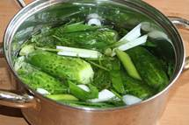
- Что нужно сделать с рассолом: нагреть или остудить, - что бы огурцы засолились быстрее? Свой ответ поясните.
Возможный ответ
Ответ: нагреть.
Скорость диффузии зависит от температуры. Чем выше температура, тем быстрее идёт диффузия, следовательно, огурцы засолятся быстрее
Дан верный ответ и приведено пояснение | 1 балл
Другие ответы или ответ отсутствует | 0 баллов

2. Когда огурцы заливают рассолом (вода с солью), они через некоторое время становятся солёными. В то же время рассол приобретает огуречный вкус.
Выберите верное утверждение о процессах, происходящих с рассолом.
 | 1) | Молекулы воды и поваренной соли изменяются и приобретают вкус огурцов.
 | 2) | Концентрация поваренной соли в рассоле постепенно увеличивается.
 | 3) | Огуречный сок проникает в рассол.
 | 4) | Молекулы поваренной соли и огурцов растворяются в воде.

Ответ: 3
Выбран верный ответ | 1 балл
Другие ответы или ответ отсутствует | 0 баллов

Формирование естественнонаучной грамотности, в большей степени, происходит с помощью экспериментальных заданий, которые закладывают навыки использования естественнонаучных знаний для понимания физических процессов и явлений в окружающем нас мире.
Задача педагога заключается в формировании ключевых компетенций ФГЛ – то есть в формировании у обучающегося, готовности использовать усвоенные знания, умения, навыки и способы деятельности в реальной жизни для решения практических задач.
Для этого педагогу необходимо увлечь и заинтересовать ребенка, замотивировать его на изучение предмета, а также разнообразить урок, используя разные виды деятельности в процессе обучения.
В этом педагогу поможет физический эксперимент, который занимает при формировании функциональной грамотности лидирующее место в предмете «Физика». Демонстрационный, лабораторный или фронтальный эксперимент можно рассматривать как метод активизации познавательной и мыслительной деятельности обучающегося. Он никогда не используется как уединенный метод, только в сочетании со словесными методами (лекция, объяснение, беседа) и с другими средствами наглядности (рисунки, таблицы, экранные пособия). Эксперимент развивает у обучающихся наблюдательность, образное мышления, умение делать обобщения на основе наблюдаемых фактов.
Важная функция PISA - это определение уровней познавательных возможностей в рамках всех трѐх компетенций естественнонаучной грамотности. Трудность любого вопроса – это сочетание степени его сложности и широты требуемых знаний и умений, требующихся для выполнения задания.
Необходимо помнить, что оцениваемые компетентности уже заложены в ФГОС стандарты, следовательно, менять необходимо не содержание, а форму задания.
С помощью этого мы сможем вывести знания детей на совершенно новый уровень.

